**“Vocales y Pelos”**

**Asignatura: Atención Fonoaudiológica Curso: Primero Básico**

**Fecha: 18 a 22 de mayo Profesional No Docente: Fonoaudióloga**

**I.- Objetivo de Aprendizaje:**

* **Fortalecimiento de músculos orofaciales para facilitar la articulación del lenguaje expresivo a través de praxias y ejercicios de respiración.**
* **Incremento conciencia fonológica: conciencia vocálica.**

**II.- Contenido: Praxias, conciencia fonológica.**

**III.- Objetivo de la clase: los estudiantes fortalecen su musculatura orofacial a través de ejercicios y la articulación de dífonos vocálicos. Los estudiantes desarrollan habilidades de conciencia semántica; identificando objetos en la imagen y realizando la contabilización de cada uno de ellos.**

**IV.- Indicaciones generales. Guía 1: Las vocales. Identificar sonidos iniciales pintando y uniendo. Es muy importante tomar aire por la nariz y botar por la boca. Imitar las praxias bucofaciales. Guía 2. Materiales: bombilla, agua , tempera o acuarela. Poner la acuarela sobre el dibujo y soplar con la bombilla dibujando cabello, como esta en la imagen del ejemplo.**

**V.- Actividad a desarrollar**

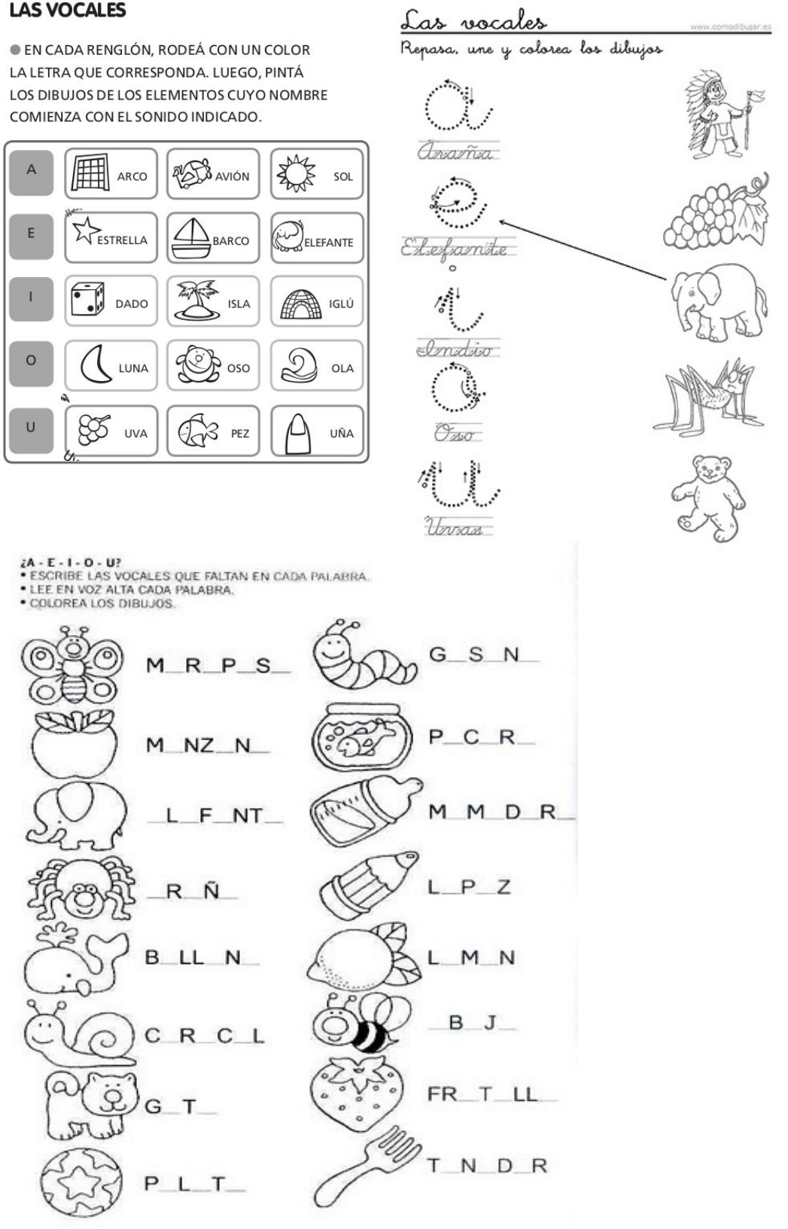

**Guía 2: Con ayuda de un adulto leer cada dífono vocálico y practicar. **

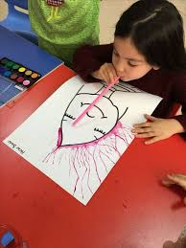

**VI.-** **Retroalimentación: para enviar las actividades realizadas, dudas, consultas se pueden comunicar al correo electrónico de la fonoaudióloga** [**valeska.pinto@colegio-reneschneider.cl**](mailto:valeska.pinto@colegio-reneschneider.cl)

**VII.- Fecha de envío: 27 de mayo.**

**VIII.- Cómo y/o donde enviar: correo electrónico de la fonoaudióloga** [**valeska.pinto@colegio-reneschneider.cl**](mailto:valeska.pinto@colegio-reneschneider.cl)**, como también los días miércoles, en el establecimiento.**